QUESTÃO
Veja o número que está no quadro abaixo.

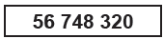

Nesse número, qual é a ordem ocupada pelo algarismo 4?
- Centena.
- Unidade de milhar.
- Dezena de milhar.
- Centena de milhar.

GABARITO: C

